Jogo de Género "Quem é quem?"

Miguel Carvalho
180100396
180100396@esg.ipsantarem.pt

Rodrigo Cristovam
180100478
180100478@esg.ipsantarem.pt

RESUMO
Ao iniciar o programa, é dado ao utilizador a escolha de várias personagens onde o mesmo tem de escolher uma delas e decorar as características da mesma. Quando o utilizador estiver preparado, através de várias perguntas, o programa irá tentar “adivinhar” qual a personagem escolhida pelo utilizador. Para tal usaremos como base do trabalho, esquemas/algoritmos de árvores binárias.
1. INTRODUção
Durante o semestre foram abordados temas em torno de linguagens de programação baseados em árvores binárias. Neste trabalho, é pedido que aplicássemos esse conhecimento, criando uma pequena aplicação.
O nosso trabalho irá representar um género do jogo “Quem é quem?” onde o utilizador adivinha a personagem que o utilizador escolheu.
Foi um tema em que ambos do grupo concordaram em trabalhar. Acabámos por encontrar algumas dificuldades ao longo da execução do trabalho, mas, em parte, todas foram superadas pelo grupo.

2. Desenvolvimento
Durante o trabalho, foi criada uma classe para as personagens, onde foi criada as variáveis para os nomes e características das personagens. A classe da árvore binária e dos nós foi desenvolvida a partir dos conhecimentos que foram desenvolvidos durante as aulas. Na classe Main, foi criada uma lista de personagens que foram inseridas num array (Figura 1) para ser mais fácil de inserir os seus valores na árvore binária que depois iram representar as perguntas que serão feitas ao utilizador.
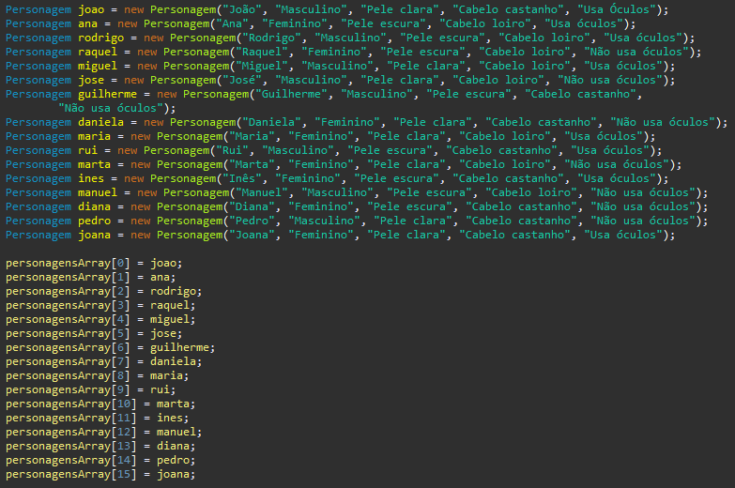

Figura 1 – lista de personagens

Para que o utilizador não prosseguisse no jogo colocando opções inválidas, criámos um algoritmo que será usado ao longo de todo o código, onde serve para continuar o jogo apenas quando o utilizador insere respostas válidas às perguntas feitas (Figura2).

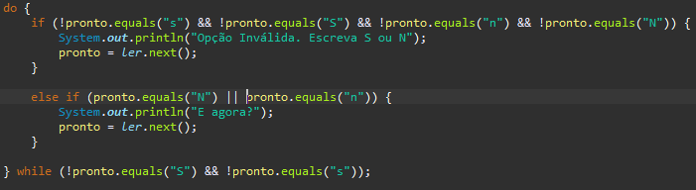

Figura 2 – Algoritmo que obriga o utilizador a colocar respostas válidas

Para simplificar o código, ao não ter que fazer outputs de todas as caracteristicas de todas as personagens apenas para que o utilizador escolha uma, usou-se o array das personagens onde só aparece as características da personagem escolhida (Figura 3).

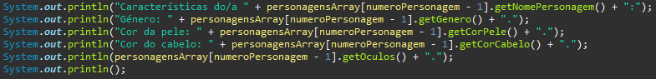

Figura 3 – Características da personagem

Enquanto o jogador não percorrer todos os níveis da árvore criou-se um loop. Enquanto o valor do nó obtido não for igual a um dos valores correspondentes a uma das personagens o ciclo irá repete-se.
3. Resultados
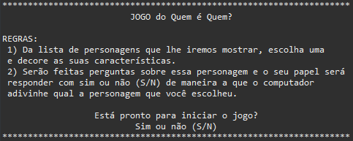
Figura 1 - Ínicia do jogo.

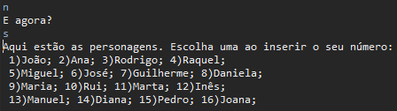

Figura 2 – O jogo só começa quando o utilizador estiver pronto

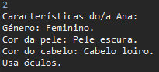

Figura 3 – Após ter escolhido a personagem, irá aparecer as suas características

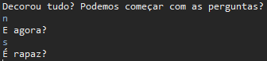

Figura 4 – O jogo só começa as perguntas quando o utilizador tiver pronto

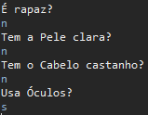

Figura 5 – Após o utilizador estar pronto, o computador começa a fazer perguntas sobre a personagem

Figura 6 – Quando o computador finaliza as perguntas revela a personagem consoante as repostas do utilizador

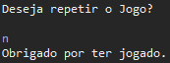

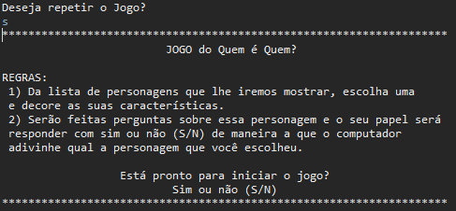

Figura 7 e 8 – Após ter finalizado, é dada a opção de poder jogar novamente, caso não queira o jogo termina, se o utilizador quiser o jogo recomeça novamente
4.CONCLUSão
Após todo o trabalho realizado, estamos aptos para fazer uma breve conclusão daquilo que foi feito.
O projeto que realizámos foi desafiador, foram cumpridos todos os objetivos que tínhamos em mente e foi utilizado como base a árvore binária tal como foi dito na fase inicial do trabalho. Foram encontradas algumas dificuldades. Algumas das dificuldades foram, ao fazer o programa (jogo) percorrer ao longo da árvore binária, começaram a surgir dar alguns erros, que, depois de algum tempo dedicado, conseguimos resolver. Outra dificuldade foi a lista de personagens começar a dar alguns erros com o array quando estávamos a criar as personagens, não estávamos a conseguir “ligar” as personagens com a árvore binária. Perante as dificuldades conseguimos sempre resolver os problemas, onde acabámos por gastar algum tempo no trabalho.
Não precisávamos de nos juntar sempre, juntávamo-nos depois das aulas e íamos falando diariamente para ver como estava a avançar o projeto. De referir ainda que o grupo sempre cooperou de modo a conseguir alcançar os objetivos.
Assim, podemos concluir que o trabalho foi bem-sucedido e que foram cumpridos os objetivos propostos por nós, pelo professor e pela Unidade Curricular em si.

